Отправка задания

Зайдя в ваш курс, нажмите на пункт для отправки задания, например, нажимаете на «Отправить задание "Определение целей и задач возрастного периода" на проверку».

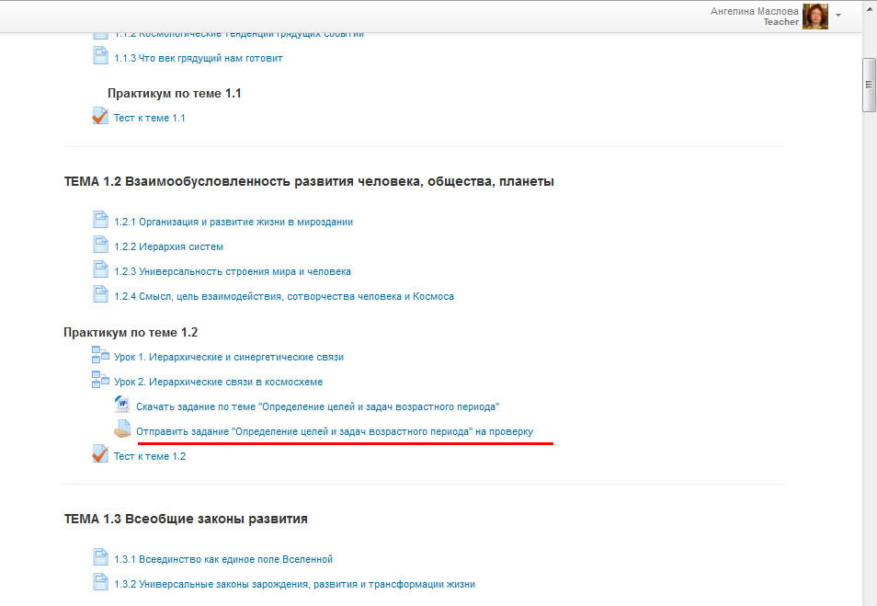

После этого вы попадете на следующую страничку.

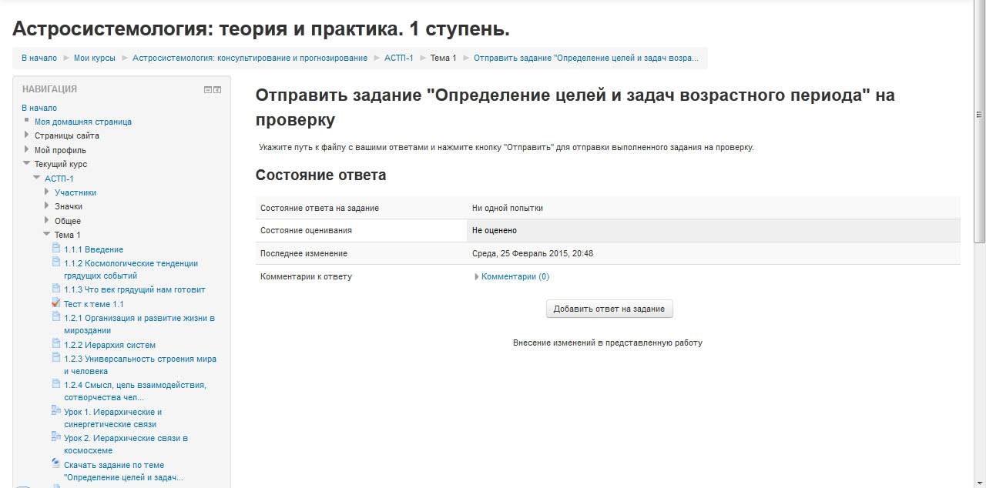

Нажимаем на кнопку «Добавить ответ на задание».

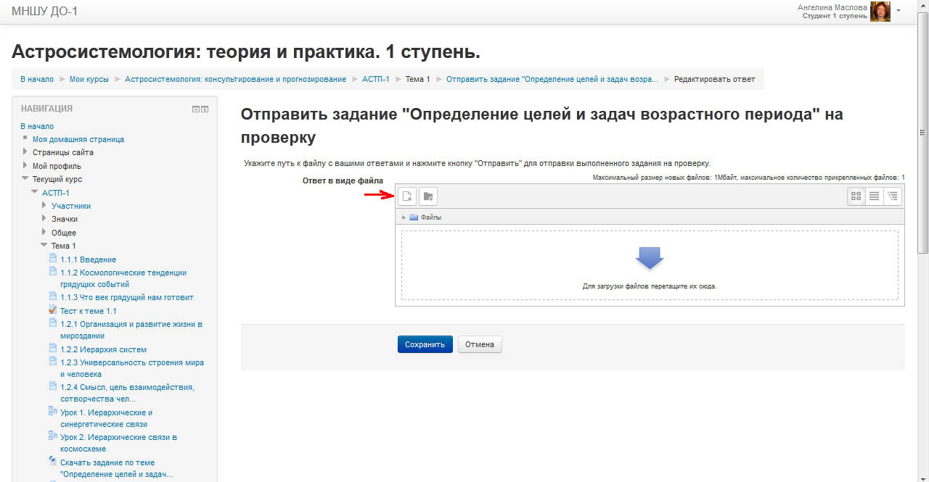

Можно перетащить файлы в соответствующее окно с синей стрелкой прямо из папки на вашем компьютере, а можно нажать на левую кнопочку (на нее указывает красная стрелка на рисунке), выбрать файл и загрузить его.

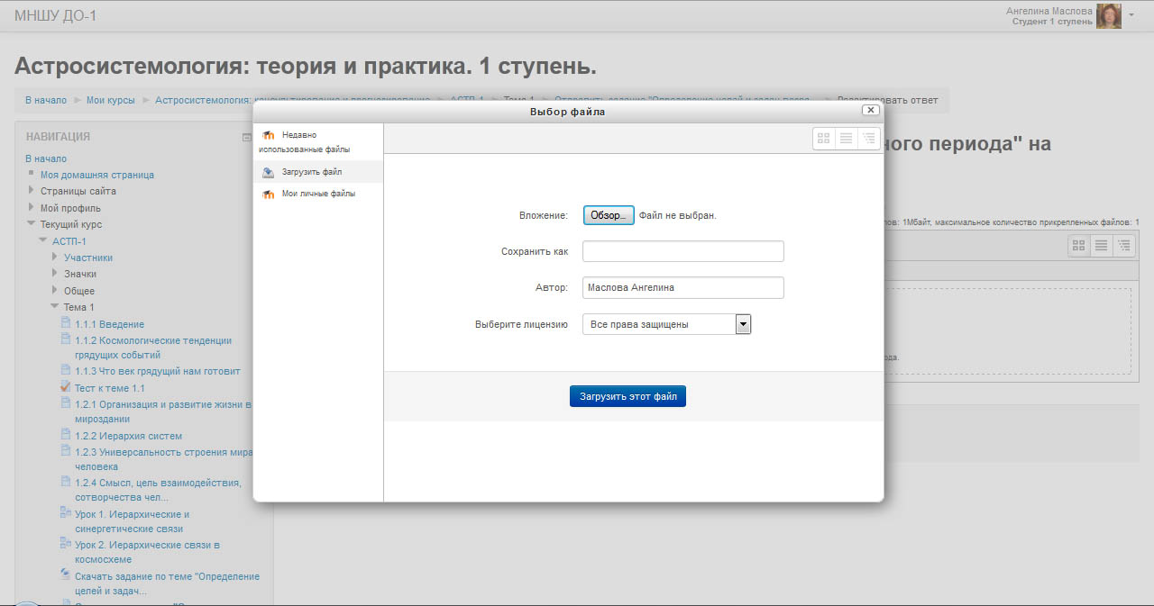

В любом случае ваше задание должно появиться в папке.
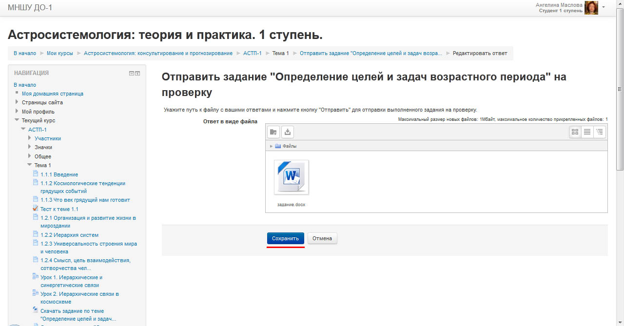

После этого обязательно нажимаем на кнопку «Сохранить»!
Ответ отправлен!

Просмотр оценки и отзыва
Зайдите в курс и нажмите «Оценки» в меню настройки, находящемся слева от основного окна.

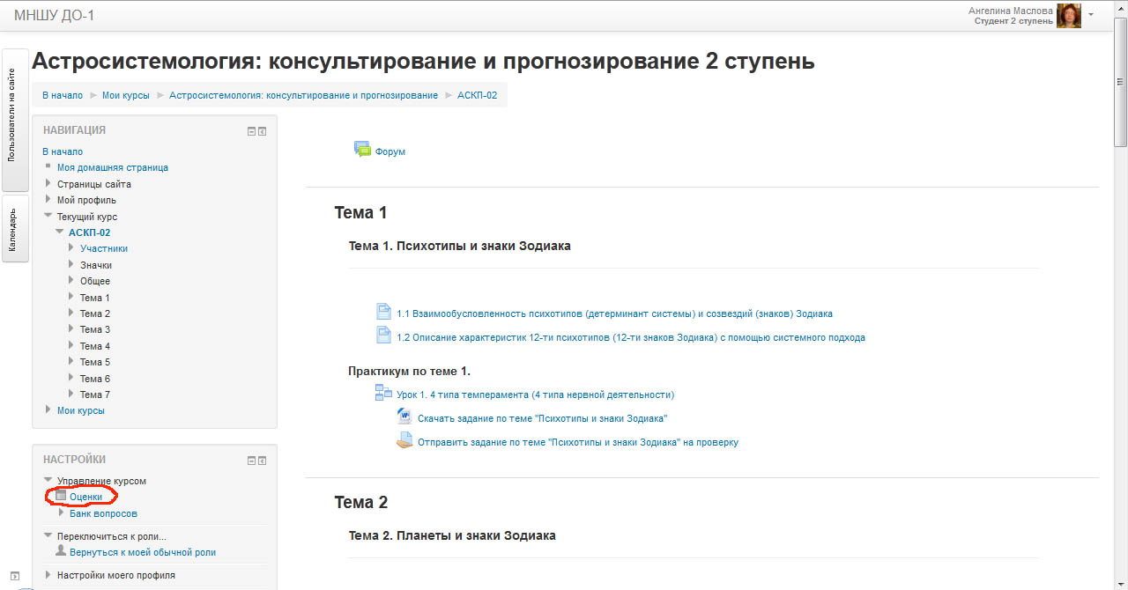

Вы увидите отчет по вашим оценкам.

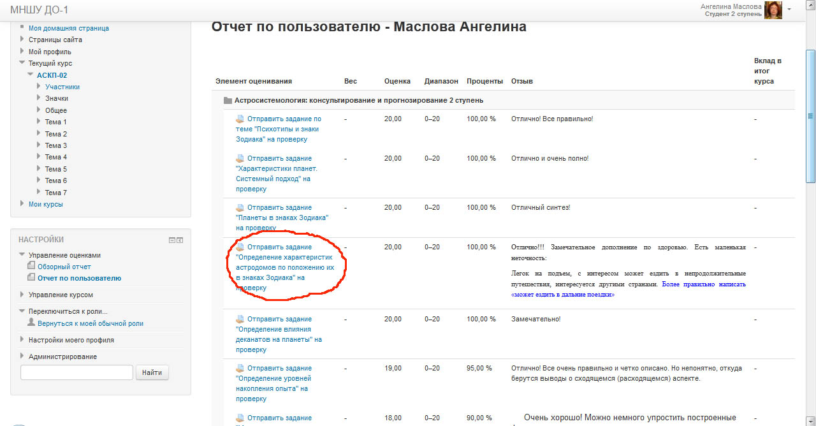

Нажмите на задание, которое вас интересует. Вы увидите состояние ответа и отзыв.

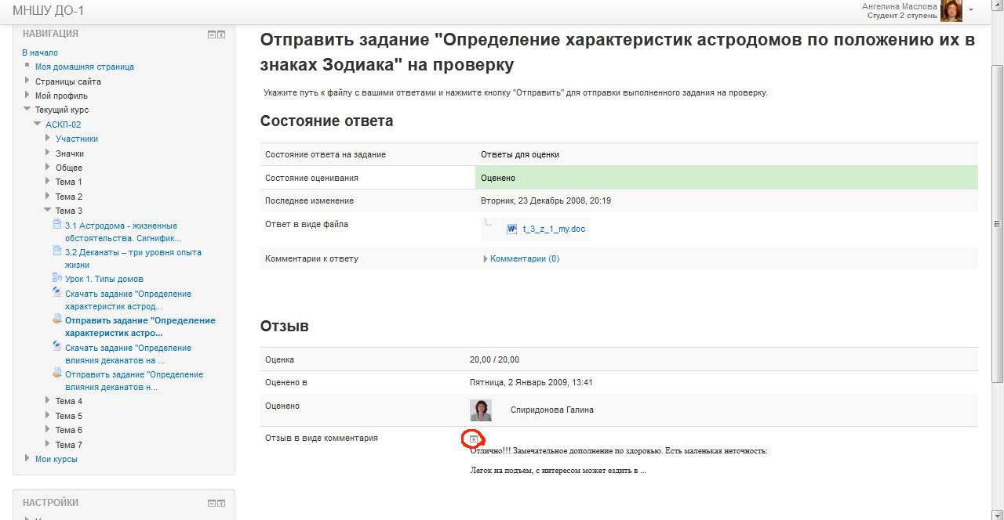

Для того, чтобы прочитать отзыв, нажмите на стрелочку, обведенную красным на рисунке. Вы увидите весь отзыв.

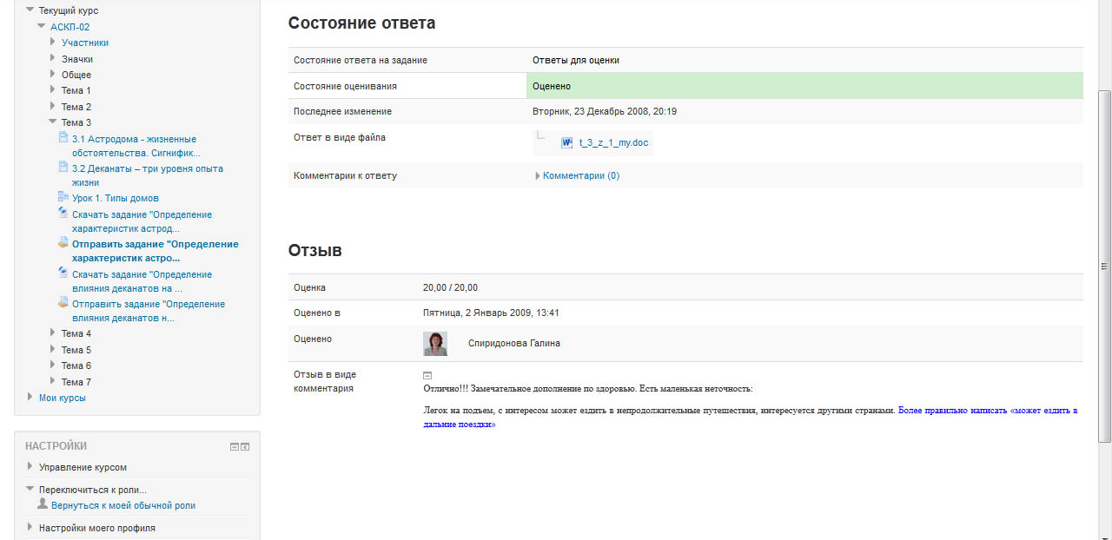

Повторная отправка задания

Иногда случается так, что задание выполнено плохо и преподаватели просят задание переделать и отправить его заново.
Теперь при отправке задания вы увидите 2 кнопки.
- Добавить новую попытку на основе предыдущего представления.
Нажав на эту кнопку, вы увидите файл со своим ответом. Его можно при необходимости скачать и внести туда изменения.
Затем вы должны удалить старый файл из папки в ДО, загрузить новый и отправить задание.
- Добавить новую попытку. В этом случае вы сразу загружаете свой новый ответ в папку До и отправляете задание.
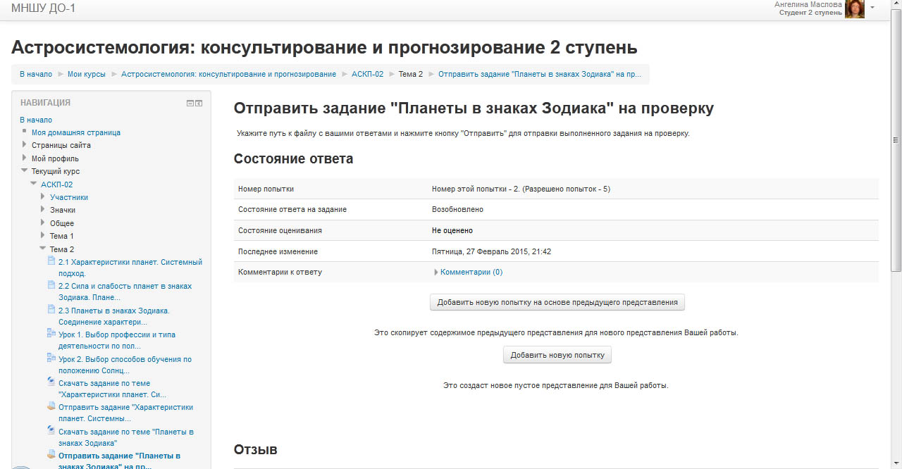

Желаем вам успешного обучения!

